國立中央大學資訊工程學系

114學年度「專題實驗」指導老師確認表

填表日期： 年 月 日

|  |  |  |  |
| --- | --- | --- | --- |
| 姓名 |  | 系所 |  |
| 學號 |  | 班級 |  |
| 聯絡電話 |  | | |
| e-mail |  | | |
| 專題題目/方向 |  | | |
| 專題指導老師 | (指導老師簽名) | | |
| 備註 | 請確認並打勾:  □已確認修習及完成學術倫理課程並通過線上測驗後取得修課證明 | | |

✄---------------------------------✄---------------------------------✄

備註：

1. 限本系專任教師擔任「專題實驗」指導老師，每位教師最多收4名。
2. **此申請書請於114年7月31日(星期四)前完成。 請學生先至臺灣學術倫理教育資源中心（中央大學首頁→學生→快速連結→學術倫理），帳號為：學號; 密碼為：學號後5碼完成學術倫理課程並通過線上測驗後取得修課證明並回報專題老師**，經專題指導老師於上下聯簽名後送至系辦，並領回下列收執聯(需蓋系辦戳章)妥善保管。
3. 請依學校公告課程加退選時間憑收執聯至系辦領取「專題實驗Ⅰ」、「專題實驗Ⅱ」

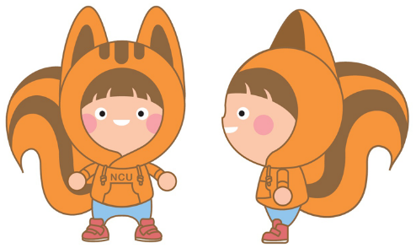密碼卡。

|  |  |  |  |
| --- | --- | --- | --- |
| 姓名 |  | 學號 |  |
| 專題指導老師 | (指導老師簽名) | 系辦戳章 | (有蓋系辦戳章始得生效) |

114學年專題指導老師確認表學生收執聯：